**ЗВІТ**

Про виконання лабораторної роботи №3

З курсу «Основи електроніки»

Звіт підготував

студент 2-го курсу 5б групи

фізичного факультету КНУ ім. Тараса Шевченка

Кузнєцов Володимир

Тема: Основи роботи з Ардуіно

Мета: На прикладах різних схем навчитися користуватися обладнанням Ардуіно, програмувати для платформи Ардуіно, використовувати навички для побудови простих схем із доступних компонент, проводити відладку та аналіз ефективності отриманих результатів у порівнянні із початковою метою.

Обладнання: Мікроконтролер Arduino Uno, з’єднувальні кабелі, світлодіодні індикатори, світлодіоди, резистори різного опору, макетна плата, джерела постійного струму.

Хід роботи

1. Будуємо схему для блимаючого світлодіоду. Програмуємо мікроконтролер за зразком:

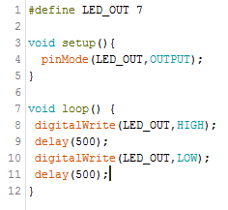

Схему збираємо із запобіжним резистором, щоб струм не спалив діод. Отримуємо результати, які можна бачити на фото:

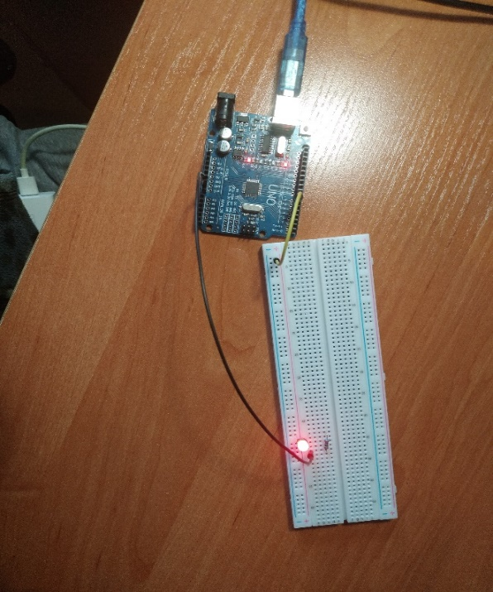

1. Додамо у схему вмикаючу кнопку та пропишемо у программі для 7 піну її поведінку. Щоб виключити шуми, використовуємо INPUT_PULLUP для кнопки. При натисканні кнопки струм починає текти через резистор (10кΩ),на пін 7 маємо сигнал. В такому випадку ми змінюємо стан світлодіода. За час натискання кнопки цикл loop проходить багато разів, тому діод постійно переключається. Тому треба додати в код програми частину, яка буде перевіряти попередній стан діода. Отже маємо:

#define LED_OUT 4

#define BUTTON_IN

boolean tek = true;

boolean previous = false;

void setup () {

pinMode (LED_OUT,OUTPUT);

pinMode (BUTTON_IN,INPUT_PULLUP); }

void loop () {

Boolean current = digitalRead(BUTTON_IN);

if ((current) and (!previous)) {

tek=!tek;

}

Previous=current;

digitalWrite(LED_OUT,tek);

}

1. Виконаємо побудову схеми світлофору. Збираємо схему з картинки нижче: 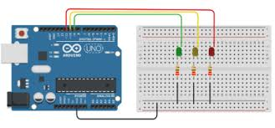

Тут свілодіоди підключені до 8,9,10 пінів відповідно (разом з резисторами)

Алгоритм роботи світофора має бути таким

1**. Світить тільки червоне світло.**

2**. Не вимикаючи червоний,ввімкнемо жовтий.**

3. Вимикаємо червоний і жовтий,вмикаємо зелений**.**

4. Вимикаємо зелений вмикаємо жовтий, перед цим кілька разів мигнути зеленим

Наведемо один із варіантів працюючего коду (було протестовано декілька аналогічних ньому):

1. const int LED_RED = 8; // Порт 13, красный светодиод
2. const int LED_YELLOW = 9; // Порт 12, желтый светодиод
3. const int LED_GREEN = 10; // Порт 11, зеленый светодиод
4. const int TIMEOUT_RED = 3000; // Время горения красного сетодиода
5. const int TIMEOUT_YEL = 1690; // Время горения желтого светодиода
6. const int TIMEOUT_GREEN = 2000; // Время горения зеленого светодиода
7. const int TIMEOUT_FLASH_GREEN = 500; // Время мигания зеленого светодиода
8. void **setup**()
9. {
10. // Все порты светодиодов будут у нас установлены в режим "внешняя нагрузка", OUTPUT
11. **pinMode**(LED_RED, OUTPUT);
12. **pinMode**(LED_YELLOW, OUTPUT);
13. **pinMode**(LED_GREEN, OUTPUT);
14. // Устанавливаем начальное значение светодиодов
15. **digitalWrite**(LED_RED, LOW);
16. **digitalWrite**(LED_YELLOW, LOW);
17. **digitalWrite**(LED_GREEN, LOW);
18. }
19. void **loop**()
20. {
21. **digitalWrite**(LED_GREEN, LOW);
22. **digitalWrite**(LED_RED, HIGH);
23. **digitalWrite**(LED_YELLOW, LOW);
24. **delay**(TIMEOUT_RED);
25. **digitalWrite**(LED_RED, HIGH);
26. **digitalWrite**(LED_GREEN, LOW);
27. **digitalWrite**(LED_YELLOW, HIGH);
28. **delay**(TIMEOUT_YEL);
29. **digitalWrite**(LED_YELLOW, LOW);
30. **digitalWrite**(LED_RED, LOW);
31. **digitalWrite**(LED_GREEN, HIGH);
32. **delay**(TIMEOUT_GREEN); //
33. **for** (int i=0; i<3; i++)
34. {
35. **digitalWrite**(LED_GREEN, LOW);
36. **delay**(TIMEOUT_FLASH_GREEN);
37. **digitalWrite**(LED_GREEN, HIGH);
38. **delay**(TIMEOUT_FLASH_GREEN);
39. }

Результат можна бачити на 2 фото нижче та відео, що супроводжує звіт у папці із 3 л/р:

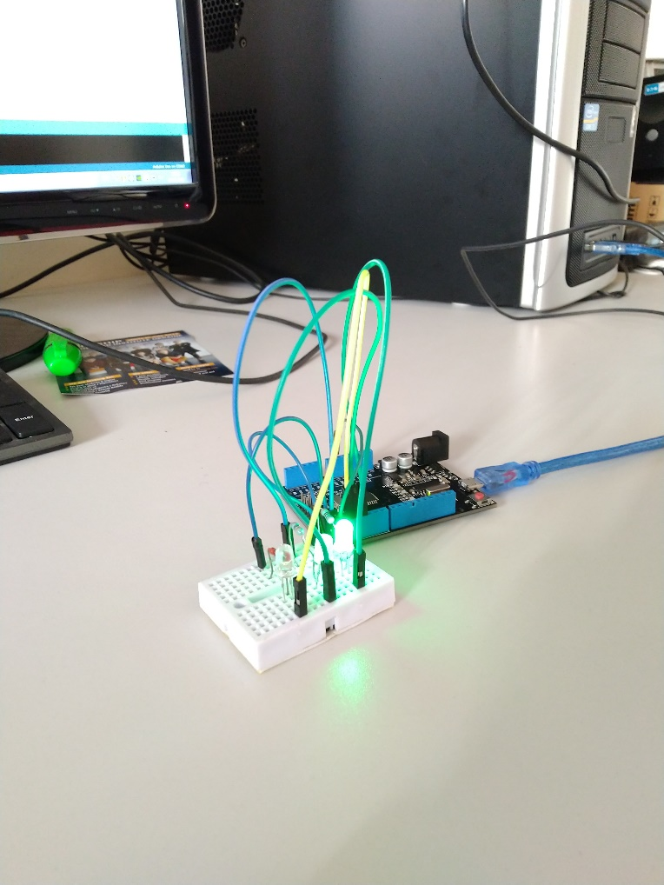

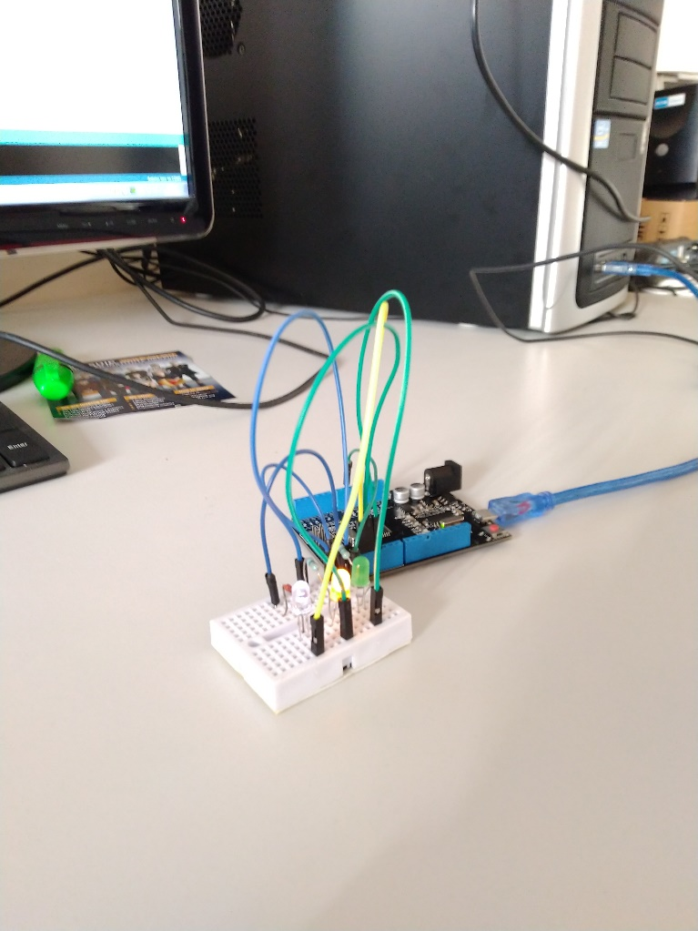

Висновок: Виконуючи цю л/р я навчився використовувати мікроконтролер Ардуіно (УНО) для програмування різних елементарних схем із світлодіодами, застосовувати кнопку, таймер, резистори, з’єднувальні проводи та ін. Також ознайомився із фоторезисторами та фотодіодами (не наведені у звіті за браком часу перед карантином). Разом із колегами була проведена робота по відладці схем та оптимізації програмного коду, аналізу отриманих результатів.

Роботу виконували: Кузнєцов Володимир, (діод) Старий Микола, Лисенко Олександр, (світлофор) Шамровська Поліна.